恒 定 电 流
常州市第一中学
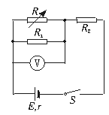1、调整如图所示电路的可变电阻R的阻值，使电压表V的示数增大ΔU，在这个过程中（ ）
A.通过R₁的电流增加，增加量一定等于ΔU/R₁
B.R₂两端的电压减小，减少量一定等于ΔU
C.通过R₂的电流减小，但减少量一定小于ΔU/R₂
D.路端电压增加，增加量一定等于ΔU

2、如图所示，直线A为电源a的路端电压与电流的关系图象，直线B为电源b的路端电压与电流的关系图象，直线C为电阻R的两端电压与电流关系的图象．若这个电阻R分别接到a、b两个电源上，则 （ ）
U
0
I₀/2
I₀
I
C
B
A
A．R接到a电源上，电源的效率较高
B．R接到b电源上，电源的输出功率较大
C．R接到a电源上，电源的输出功率较大，但电源的效率较低
D．R接到b电源上，电源的热功率和电源的效率都较高
3、一个直流电动机所加电压为U，电流为 I，线圈内阻为 R，当它工作时，下述说法中错误的是（ ）
A．电动机的输出功率为U²／R B．电动机的发热功率为I²R
C．电动机的输出功率为IU-I²R D．电动机的功率可写作IU=I²R=U²/R

4、如图所示，两电源电动势E₁=E₂=3V，内阻r₁=r₂=1Ω，R_{l}=2Ω，R₂=4Ω，C=10μF，试问：
（1）S₂接通，S₁断开时，电容器两端电压为多大？
S₂
S₁
E₁
E₂
C
R₁
R₂
（2）现断开S₂，再接通S_{l}，从S₂断开时起到电容器两端电压稳定时止，通过R₂的电量为多大?

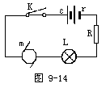
5、如图已知电源电动势ε=20V，内阻r=1Ω，当接入固定电阻R=4Ω时，电路中标有“3V 4.5W”的灯泡L正常发光，内阻r′=0.5Ω的小型直流电动机也恰能正常工作，
求(1)电路中的电流强度？
(2)电动机的额定工作电压？
(3)电动机的输出功率？

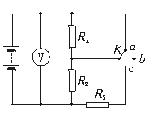6、在如图所示的电路中，R₁=2 Ω，R₂=R₃=4 Ω，当电键K接a时，R₂上消耗的电功率为4 W，当电键K接b时，电压表示数为4.5 V，试求：
(1) 电键K接a时，通过电源的电流和电源两端的电压；
(2) 电源的电动势和内电阻；
(3) 当电键K接c时，通过R₂的电流.

7、某同学准备用500μA的电流表改装成一块量程为2.0V的电压表。他为了能够更精确地测量电流表的内电阻，设计了如图示的实验电路，图中各元件及仪表的参数如下：
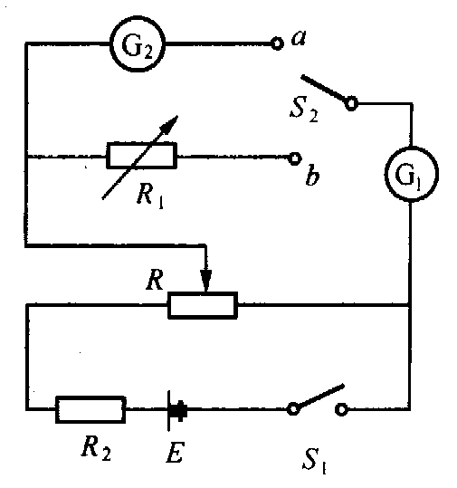
A．电流表G₁ (量程1.02mA，内电阻约100Ω)
B．电流表G₂ (量程500μA，内电阻约200Ω)
C．电池组E (电动势为3.0V，内电阻未知)
D．滑线变阻器R (0—25Ω)
E．四旋钮电阻箱R₁ (总阻值9 999Ω)
F．保护电阻R₂ (阻值约100Ω)
G．开关S₁，单刀双掷开关S₂
(1) 实验中该同学先合上开关S_{l}，再将开关S₂与a相连，调节滑线变阻器R，当电流表G₂有某一合理的示数时，记下电流表G₁的示数I；然后将开关S₂与b相连，保持_____不变，调节_______，使电流表G_{l}的示数仍为I时，读取电阻箱的读数r。
(2) 由上述测量过程可知，电流表G₂内电阻的测量值r_{g}＝________。
(3) 若该同学通过测量得到电流表G₂的内电阻值为190Ω，他必须将一个_______kΩ的电阻与电流表G₂串联，才能改装为一块量程为2.0V的电压表。
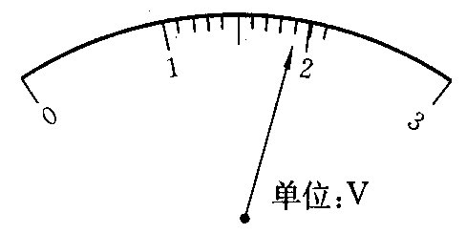
(4) 该同学把改装的电压表与标准电压表V₀进行了核对，
发现当改装的电压表的指针刚好指向满刻度时，标准
电压表V₀的指针恰好如右图所示。由此可知，该改装
电压表的百分误差为________

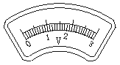8、用以下仪器，尽可能精确地测量待测电阻R_{x}的阻值：
A.电动势约2 V左右、内阻r<1Ω的电源一个；
B.内阻R_{v}＝30 kΩ，刻度如右图的电压表一个；
C.开关一个；
D.电阻在10 kΩ～20 kΩ范围内的待测电阻R_{x}一个；
E.导线若干条.
(1)电压表的满偏电流I_{g}＝______________.
(2)在下面虚线框内画出必要的测量待测电阻R_{x}阻值的实验电路图.

（3）实验中要直接测量的物理量有（注明每个物理量的意义和符号）__________.
（4）待测电阻R_{x}的表达式为：R_{x}=_________.

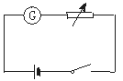9、如图所示，是测定表头内阻的电路，电源内阻不计，当电阻箱的电阻调到1200 Ω时，电流表指针偏转到满刻度；再把电阻箱的电阻调到3000 Ω时，电流表指针刚好指到满刻度的一半.
(1)根据上述数据可求出电流表的内阻为____ Ω.
(2)若这个电流表的满刻度值是750 μA，要把它改装成量程为3 V的电压表，应串联一个电阻值为____ Ω的分压电阻.
(3)为了核对改装成的电压表V，给你一个标准电压表V₀一个
4.5 V的电池组E，一个最大阻值为1 kΩ的滑动变阻器R，开关S及若干导线.请在右面的方框中画出符合要求的电路图.
10、测量干电池的电动势和内电阻.下列器材可供选用：
A.干电池一节 B.直流电流表(0.6 A，0.15 Ω；3 A，0.025 Ω)
C. 直流电压表(3 V，5 kΩ；15 V，25 kΩ) D.滑动变阻器(0~15Ω，l A)
E.滑动变阻器(0~1 kΩ，0.5 A) F.电键 G.导线若干
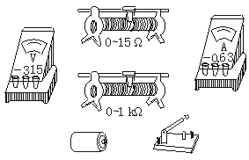
(1)应选用的滑动变阻器是____(填序号)，选用电流表的量程是____,选用电压表的量程是____;
(2)将选用的器材在实物图上连线.要求实验误差最小.

11、图1为某一热敏电阻(电阻值随温度的改变而改变，且对温度很敏感)的I一U关系曲线图．
(1)为了通过测量得到图7-1所示I一U关系的完整曲线，在图2中的甲、乙两图电路中应选择的是图 ；简要说明理由： .(电源电动势为9V，内阻不计，滑线变阻器的阻值为0-100Ω)．
(2)在图3电路中，电源电压恒为9V，电流表读数为70mA，定值电阻R₁＝250Ω.由热敏电阻的I—U关系曲线可知，热敏电阻两端的电压为 V；电阻R₂的阻值为 Ω.
V
A
V
A
甲
乙
图２
A
R₁
R₂
9V
热敏电阻
图3
0 1 2 3 4 5 6
30
10
20
40
50
I(mA)
U(V)
图1

12、小灯泡灯丝的电阻会随温度的升高而变大。某同学为研究这一现象，用实验得到如下数据（I和U分别表示小灯泡上的电流和电压）：
I（A） | 0.12 | 0.21 | 0.29 | 0.34 | 0.38 | 0.42 | 0.45 | 0.47 | 0.49 | 0.50
U（A） | 0.20 | 0.40 | 0.60 | 0.80 | 1.00 | 1.20 | 1.40 | 1.60 | 1.80 | 2.00
（1）在方框图中画出实验电路原理图。可用的器材有：电压表、电流表、滑动变阻器（0—10Ω）、电源、小灯泡、电键、导线若干。
（2）在图中描出小灯泡的U—I曲线。
（3）现在测得一个电池的电动势是1.5V，内阻是2.0Ω。问：将本试验的小灯泡接在该电池两端，小灯泡的实际功率是多少？（简要写出求解过程：若需作图，可以在图中画出）
1.6
1.2
0.8
0.4
U（V）
I（A）

0
0.1
0.2
0.3
0.4
0.5
2.0

恒定电流参考答案：
1、AC 2、C 3、AD
4、解析：（1）在S₂接通，S₁断开时，两电源分别与R₁和R₂构成独立的闭合电回路。对电源E₁与R₁构成的回路：$I_{1}=\frac{E_{1}}{R_{1}+r_{1}}=1$A，$U_{\text{ab}}=I_{1}R_{1}=2$V，由U_{ab}=2V，U_{bd}=2.4V，可得U_{b} > U_{a}，且$U_{c}=U_{a}=0\text{.}4$V，则$Q_{c}={\text{CU}}_{c}=4×{\text{10}}^{−6}$C，且下极板带正电。
(2)当断开S₂，闭合S₁后，则两个回路都发生了变化：E₂和R₂之间被断开，R₂上没有电流通过，成为“无效电阻”，于是可看作一般导线；而另一回路也变了由E₁和E₂并联再向R₁供电的电路。故有：$I_{1}^{'}=\frac{E_{1}}{R_{1}+\frac{r_{1}}{2}}=1\text{.}2$A，$U_{c}^{'}=U_{\text{ad}}^{'}=I_{1}^{'}R_{1}=2\text{.}4$V，因此$Q^{'}=CU_{c}^{'}=2\text{.}4×{\text{10}}^{−5}$C，且上极板带正电，考虑到电容器极板性的变化，$ΔQ=Q+Q^{'}=2\text{.}8×{\text{10}}^{−5}$C，即通过R₂上的电量为2.8×10⁻⁵C
5、 (1)电灯L正常发光，所以电路中电流强度为灯L的额定电流。
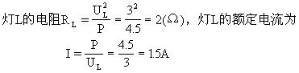
(2)根据E=U_{内}+U_{外}得
E=U_{R}+U_{L}+U_{r}+U_{m} U_{m}=E-U_{R}-U_{L}-U_{r}＝E-I(R+R_{L}+r)=20-1.5×(2＋4＋1)=9.5V
(3)根据P_{电}=P_{出}+P_{热}得：电动机输出功率P_{出}= U_{m} I-I²r=1.5×9.5-1.5²×0.5=13.125(W)。
6、解:(1)K接a时，R₁被短路，外电阻为R₂，根据电功率公式可得
通过电源电流 $I_{1}=\sqrt{\frac{P}{R_{1}}}=1$A 电源两端电压$U_{1}=\sqrt{{\text{PR}}_{2}}=4$V
(2)K接a时，有E=U₁+I₁r=4+r ①
K接b时，R₁和R₂串联, R′_{外}=R₁+R₂=6 Ω
通过电源电流I₂＝$\frac{U_{2}}{R_{1}+R_{2}}=0\text{.}\text{75}$A
这时有：E=U₂+I₂r=4.5+0.75 r ②
解①②式得：E=6 V r＝2 Ω
(3)当K接c时，R_{总}=R₁+r+R₂₃=6 Ω 总电流I₃＝E/R_{总}=1 A
通过R₂电流I＇＝$\frac{1}{2}$I₃=0.5 A
7、(1) R， R₁，(2) r， (3) 3.81，(4) 5.3
8、(1)1.0×10⁻⁴ A
(2)如图甲、乙所示
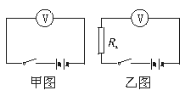
(3)甲图中电压表的电压U₁，乙图中电压表的电压U₂
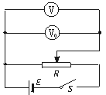(4)$\frac{U_{1}−U_{2}}{U_{2}}$ R_{V}
9、 (1)600 (2)3400 (3)如右图所示
10、（1）D 0.6A 3V （2）如图 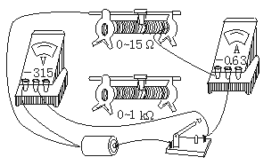
11.(1)甲、电压从零开始变化. (2)5.3V(5.2—５.5); 110(108—110)
12、（1）如图1 （2）见图2
（3）做出电池的U=E－Ir图线如图2，电池和灯泡串联在同一电路中，流过它们的电流相同，为0.35A，灯泡两端电压为0.8V，得小灯泡实际功率为0.28瓦。
图1
A
v
0
0.1
0.2
0.3
0.4
0.5
U（V）
I（A）

图2
0.4
0.8
1.2
1.6

